“Honeypot”
- uređaj koji predstavlja žrtvu napada
- svaka interakcija s njima je sumnjiva
- prevencija:
  - usporavaju ili zaustavljaju napad
  - zbunjuju napadača
- otkrivanje:
  - sav promet usmjeren njima po definiciji je sumnjiv
- reakcija:
  - lako se ustanovi što je bio cilj napada jer se bez posljedica sustav može analizirati
- nedostaci:
  - prate napad usmjeren samo na njih
  - napadači ih mogu preuzeti
Što nakon otkrivenog napada?
- ovisno o napadu i konfiguraciji
- nadzirati i dalje prikupljati podatke (uz povećanje osjetljivosti)
  - manji napadi - pratiti što radi napadač
- zaštititi sustav i smanjiti njegovu izloženost napadu
  - postrožiti kontrolu pristupa, ugasiti uslugu ili sustav
- obavijestiti administratora
- često: kombinacija
- moguće su i pogreške

Pojam sigurnosne asocijacije (SA)
- sigurnosna asocijacija (Security Association, SA) je jednosmjerna “veza” koja prometu koji se odvija preko nje pruža odabranu sigurnosnu uslugu
- svaka strana zasebno stvara SA, po jedna za AH i ESP (ne oba u istoj SA)

- SA je definirana s tri parametra:
  - Security Parameter Index, SPI (lokalni identifikator sigurnosne asocijacije)
  - odredišna IP adresa (očitana iz standardnog zaglavlja IPv4 ili IPv6 datagrama)
  - identifikator sigurnosnog protokola (odabir: AH ili ESP)

- dogovor dva “peer” sustav (iste razine) oko sigurnosne politike:
  - kako će podaci biti šifrirani (DES, 3DES)
  - hash (MD5 ili SHA)
  - kako će se entiteti autentificirati
  - dijeljeni ključevi sesije
  - koliko će asocijacija trajati (vrijeme života)
  - postoji baza podataka Security Association Database
    - svaki zapis povezan s Security Policy Database

- skup sigurnosnih usluga koje pruža SA ovisi o:
  - odabranom protokolu
    - Authentication Header - AH
    - Encapsulating Security Payload - ESP
  - načinu rada
    - tunelirani
    - transportni
  - krajnjim točkama SA
    - krajnji uređaj (npr. računalo)
    - mrežni uređaj (npr. usmjeritelj)
  - izboru dodatnih funkcija unutar protokola

Transportni način

Internet
krajnje točke: krajnje računalo – krajnje računalo
transportni sloj
aplikacijski sloj
IP sloj
sloj podatkovne veze
IPsec
računalo B
računalo A
transportni sloj
aplikacijski sloj
IP sloj
sloj podatkovne veze
IPsec
zaštićeno
Tunelirani način
krajnje točke: krajnje računalo – mrežni uređaj (A-SG₂) ili između dva mrežna uređaja (SG₁-SG₂)

zaštićeni podaci
IPsec
IP sloj
SG₂

Internet
transportni sloj
aplikacijski sloj
IP
sloj
računalo B

zaštićeni
podaci
IPsec
IP sloj
SG₁
transportni sloj
aplikacijski sloj
IP
sloj
računalo A
SG = Security Gateway (sigurnosni prilaz)
tunel

CSRF - ilustracija

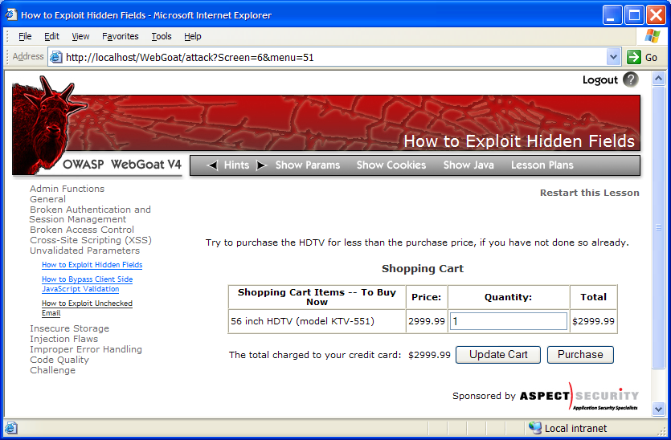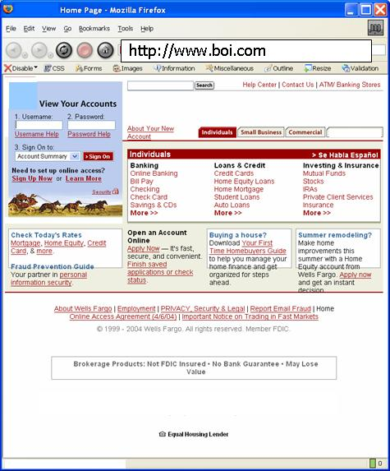
3
2
1
Dok je prijavljen na ranjivo sjedište, korisnik pristupa sjedištu sa zamkom.
Ranjivo sjedište vidi legitiman zahtjev žrtve i obavlja traženu operaciju.
<img> tag se učitava u preglednik i šalje zahtjev GET (s autentifikacijski podacima) ranjivom sjedištu.
Custom Code
Accounts
Finance
Administration
Transactions
Communication
Knowledge Mgmt
E-Commerce
Bus. Functions
Skriveni <img> tag sadrži napad na ranjivo web-sjedište (npr. banka korisnika)
Aplikacija s ranjivošću CSRF
Napadač postavlja zamku na nekom sjedištu na webu (npr. forum) koje korisnik posjećuje (ili korisniku šalje elektroničku poštu)
CSRF ranjivosti

- problem
  - preglednici većinu autentifikacijskih podataka uključuju unutar svakog zahtjeva
  - to vrijedi i za zahtjeve koji su rezultat obrade obrasca, skripte ili slike na drugom sjedištu
- sva sjedišta koja se oslanjaju samo na automatski poslane autentifikacijske podatke su ranjiva
  - takva su gotovo sva
- automatski poslani autentifikacijski podaci
  - cookie
  - autentifikacijsko zaglavlje (basic)
  - IP adresa
  - klijentski SSL-certifikati
  - autentifikacija na Windows-domenu

A5 – izbjegavanje problema CSRF

- dodati neku tajnu (token), a ne prihvaćati sve osjetljive podatke automatski
  - nemoguće lažirati zahtjev, osim ako postoji XSS rupa
  - takve tajne trebale bi biti šifrirane ili slučajni nizovi brojeva
- mogućnosti
  - pohrana tokena u sesiji i dodavanje u sve obrasce i linkove
    - Hidden: <input name="token" value="687965fdfaew87agrde" type="hidden"/>
    - URL: /accounts/687965fdfaew87agrde
    - Obrazac: /accounts?auth=687965fdfaew87agrde …
  - token se ne smije nalaziti u referreru; najbolje skrivena polja u obrascu
  - jedinstveni token za svaku funkciju
    - koristiti hash imena funkcije, sjednice i tajne
  - korištenje dodatne autentifikacije za osjetljive funkcije (npr. Zaba: APLI 1 i 2)
- ne dopuštati napadačima da zlonamjerni kod pohrane na sjedištu
  - kodirati unos korisnika prilikom spremanja u bazu
- referenca:
- www.owasp.org/index.php/CSRF_Prevention_Cheat_Sheet

